⚽
EVALUACIÓN PRÁCTICA
Base de Datos con SQL — Copa del Mundo
Temática: Copa del Mundo FIFA
Valor total: 100 puntos
José Alejandro González Sánchez

Sección | Actividad | Valor
Sección 1 | Diseño de tablas | 20 %
Sección 2 | Creación de relaciones | 30 %
Sección 3 | Inserción de datos | 20 %
Sección 4 | Consultas SQL | 30 %
 | TOTAL | 100 %

Instrucciones Generales
Lee con atención cada sección antes de comenzar, seguir las siguientes indicaciones.

- No se permite el uso del celular.
- No se permite obtener ayuda de inteligencia artificial.
- Revisar bien las secciones donde se pone cada evidencia correspondiente, ya que acredita el porcentaje indicado.
- Al finalizar, subir este documento con el nombre de EvaluacionMysqlMundial.docx
- Poner en el nombre del commit Evaluación MySQL Mundial 2026
- El commit solo será válido dentro del horario 7:00 am – 8:35 am.

SECCIÓN 1 — Diseño de Tablas | 20 %

Descripción
Crea las siguientes 5 tablas.
📌 Nota: Crea primero las tablas independientes (CONFEDERACION, ESTADIO) y luego las que dependen de otras (EQUIPO, JUGADOR, PARTIDO).

Tabla 1 — CONFEDERACION
Agrupa los equipos por confederación continental (UEFA, CONMEBOL, CONCACAF, etc.).

Campo | Tipo de dato | Restricción | Descripción
id_confederacion | INT | PK, AUTO_INCREMENT | Identificador único
nombre | VARCHAR(80) |  | Nombre completo de la confederación
siglas | VARCHAR(10) |  | Abreviatura (UEFA, CONMEBOL, etc.)
region | VARCHAR(60) |  | Región geográfica que representa

Tabla 2 — ESTADIO
Recintos donde se disputan los partidos del torneo.

Campo | Tipo de dato | Restricción | Descripción
id_estadio | INT | PK, AUTO_INCREMENT | Identificador único
nombre | VARCHAR(100) |  | Nombre del estadio
ciudad | VARCHAR(80) |  | Ciudad donde está ubicado
pais | VARCHAR(80) |  | País sede del estadio
capacidad | INT |  | Número de espectadores

Tabla 3 — EQUIPO
Selecciones nacionales participantes en el torneo. Cada equipo pertenece a una confederación (la columna id_confederacion se usará como clave foránea en la Sección 2).

Campo | Tipo de dato | Restricción | Descripción
id_equipo | INT | PK, AUTO_INCREMENT | Identificador único
nombre | VARCHAR(80) |  | Nombre de la selección
codigo_fifa | CHAR(3) |  | Código FIFA de 3 letras (BRA, ARG)
entrenador | VARCHAR(100) |  | Nombre del entrenador principal
id_confederacion | INT | INDEX | FK hacia CONFEDERACION (Sec. 2)

Tabla 4 — JUGADOR
Futbolistas convocados al torneo. Cada jugador pertenece a un único equipo (la columna id_equipo se usará como clave foránea en la Sección 2).

Campo | Tipo de dato | Restricción | Descripción
id_jugador | INT | PK, AUTO_INCREMENT | Identificador único
nombre | VARCHAR(100) |  | Nombre completo del jugador
posicion | VARCHAR(30) |  | Portero, Defensa, Mediocampista, Delantero
numero_dorsal | TINYINT |  | Número en la camiseta (1–99)
fecha_nac | DATE |  | Fecha de nacimiento
id_equipo | INT | INDEX | FK hacia EQUIPO (Sección 2)

Tabla 5 — PARTIDO
Encuentros disputados en el torneo. Cada partido se juega en un estadio (FK en Sección 2) y enfrenta a dos equipos, también referenciados mediante claves foráneas que agregarás en la Sección 2.

Campo | Tipo de dato | Restricción | Descripción
id_partido | INT | PK, AUTO_INCREMENT | Identificador único
fecha | DATETIME |  | Fecha y hora del partido
fase | VARCHAR(30) |  | Grupos, Octavos, Cuartos, etc.
goles_local | TINYINT |  | Goles anotados por el equipo local
goles_visitante | TINYINT |  | Goles del equipo visitante
id_estadio | INT |  | FK hacia ESTADIO (Sección 2)
id_local | INT | INDEX | FK hacia EQUIPO — equipo local
id_visitante | INT | INDEX | FK hacia EQUIPO — equipo visitante

Evidencia del diseñador. (Nota poner hasta que estén las relaciones)
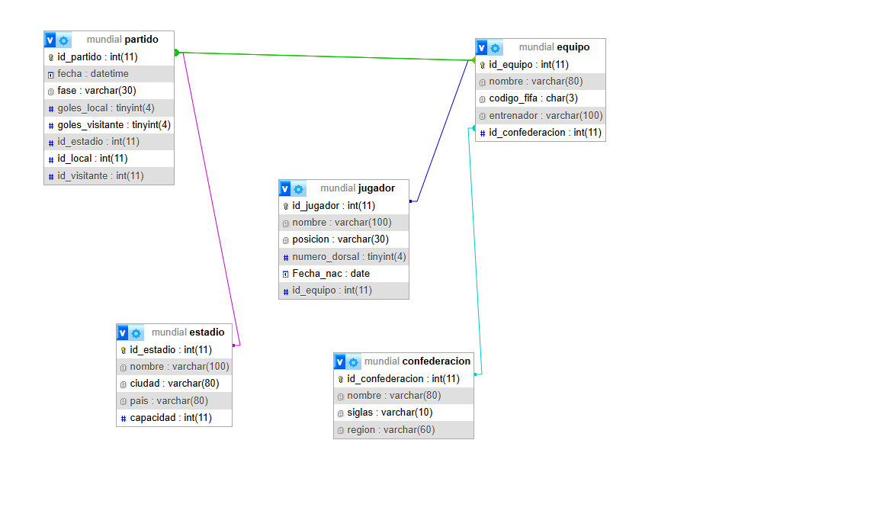
SECCIÓN 2 — Creación de Relaciones | 30 %

Descripción
📌 Orden de ejecución: Crear las relaciones después de crear todas las tablas (Sección 1) y antes de insertar datos (Sección 3).

Relación 1 — One-to-Many (CONFEDERACION → EQUIPO)
Una confederación agrupa a muchos equipos, pero cada equipo pertenece a una sola confederación.

Elemento | Tabla / Campo origen | Tabla / Campo destino
Tabla con la FK | EQUIPO (id_confederacion) | —
Referencia | — | CONFEDERACION (id_confederacion)
ON DELETE | RESTRICT | No eliminar confederación con equipos
ON UPDATE | CASCADE | Propaga cambios en el id

PONER EVIDENCIA DE RELACION 1
Relación 2 — One-to-Many (EQUIPO → JUGADOR)
Un equipo tiene muchos jugadores convocados, pero cada jugador pertenece a un único equipo.

Elemento | Tabla / Campo origen | Tabla / Campo destino
Tabla con la FK | JUGADOR (id_equipo) | —
Referencia | — | EQUIPO (id_equipo)
ON DELETE | RESTRICT | No eliminar equipo con jugadores
ON UPDATE | CASCADE | Propaga cambios en el id
PONER EVIDENCIA DE RELACION 2

Relación 3 — Many-to-Many implícita en PARTIDO (EQUIPO ↔ PARTIDO ↔ ESTADIO)
Un partido enfrenta a dos equipos distintos (local y visitante) y se disputa en un estadio. La tabla PARTIDO actúa como tabla de intersección. Debes crear tres claves foráneas: dos hacia EQUIPO (id_local e id_visitante) y una hacia ESTADIO.

FK 1 — PARTIDO referencia a ESTADIO:
Elemento | Tabla / Campo origen | Tabla / Campo destino
Tabla con la FK | PARTIDO (id_estadio) | —
Referencia | — | ESTADIO (id_estadio)
ON DELETE | RESTRICT | No eliminar estadio con partidos
ON UPDATE | CASCADE | Propaga cambios en el id
EVIDENCIA DE FK1

FK 2 — PARTIDO referencia a EQUIPO (equipo local):
Elemento | Tabla / Campo origen | Tabla / Campo destino
Tabla con la FK | PARTIDO (id_local) | —
Referencia | — | EQUIPO (id_equipo)
ON DELETE | RESTRICT | No eliminar equipo con partidos
ON UPDATE | CASCADE | Propaga cambios en el id
EVIDENCIA DE FK2

FK 3 — PARTIDO referencia a EQUIPO (equipo visitante):
Elemento | Tabla / Campo origen | Tabla / Campo destino
Tabla con la FK | PARTIDO (id_visitante) | —
Referencia | — | EQUIPO (id_equipo)
ON DELETE | RESTRICT | No eliminar equipo con partidos
ON UPDATE | CASCADE | Propaga cambios en el id

EVIDENCIA FK3

SECCIÓN 3 — Inserción de Datos | 20 %

Descripción
Inserta los registros indicados en cada tabla. Respeta el orden de inserción para no violar las restricciones de integridad referencial definidas en la Sección 2.

CONFEDERACION — 4 registros
Inserta 4 confederaciones reales (UEFA, CONMEBOL, CONCACAF y AFC, por ejemplo). Cada registro debe incluir nombre, siglas y region.
EVIDENCIA CONFEDERACION
ESTADIO — 4 registros
Inserta 4 estadios con nombre, ciudad, país y capacidad reales. Pueden ser de cualquier Copa del Mundo histórica o futura.
EVIDENCIA ESTADIOS
EQUIPO — 6 registros
Inserta 6 selecciones nacionales. Distribuye los equipos entre al menos 3 confederaciones distintas. Incluye todos los campos: nombre, codigo_fifa, entrenador e id_confederacion.
EVIDENCIA EQUIPOS
JUGADOR — 10 registros
Inserta 10 jugadores. Distribuye los jugadores entre al menos 3 equipos distintos. Incluye todos los campos: nombre, posicion, numero_dorsal, fecha_nac e id_equipo. Varía las posiciones (al menos Portero, Defensa, Mediocampista y Delantero deben aparecer).
EVIDENCIA JUGADORES
PARTIDO — 5 registros
Inserta 5 partidos. Cumple las siguientes condiciones:
- Cada partido debe referenciar un estadio existente (id_estadio).
- id_local e id_visitante deben ser equipos distintos y existentes.
- Un mismo estadio puede ser sede de más de un partido.
- Incluye partidos de al menos 2 fases distintas (ejemplo: Grupos y Cuartos de Final).
EVIDENCIA PARTIDOS

SECCIÓN 4 — Consultas SQL | 30 %

Descripción
Escribe las 3 consultas indicadas. Cada una debe ejecutarse correctamente con los datos insertados en la Sección 3.
Consulta 1 — Sencilla con WHERE y campos específicos (8 pts)
Muestra el nombre del jugador, su posición y su número de dorsal de todos los jugadores cuya posición sea 'Delantero' o 'Portero'. Ordena los resultados por posición de forma ascendente y dentro de cada posición, por número de dorsal de forma ascendente.

Requisito | Detalle
Tabla | JUGADOR
Campos | nombre, posicion, numero_dorsal
Filtro | posicion IN ('Delantero', 'Portero')
Orden | posicion ASC, numero_dorsal ASC
EVIDENCIA CONSULTA 1
Consulta 2 — Intermedia con JOIN y COUNT (11 pts)
Muestra el nombre de cada equipo, la confederación a la que pertenece y el total de jugadores convocados (usa el alias total_jugadores). Incluye únicamente los equipos que tengan 2 o más jugadores registrados. Ordena de mayor a menor por total de jugadores.

Requisito | Detalle
Tablas | CONFEDERACION, EQUIPO, JUGADOR (dos JOINs)
Campos | nombre del equipo, nombre de confederación, COUNT(...)
Alias | total_jugadores para el COUNT
Agrupación | GROUP BY id del equipo y nombre
Filtro | HAVING total_jugadores >= 2
Orden | total_jugadores DESC
EVIDENCIA CONSULTA 2
Consulta 3 — Intermedia con múltiples JOINs y filtro (11 pts)
Lista todos los partidos de la fase 'Grupos' mostrando: la fecha del partido, el nombre del estadio, el nombre del equipo local, el nombre del equipo visitante, los goles del equipo local y los goles del equipo visitante. Ordena los resultados por fecha de forma ascendente.

Requisito | Detalle
Tablas | PARTIDO, ESTADIO, EQUIPO (como local) y EQUIPO (como visitante) — 3 JOINs
Campos | fecha, nombre del estadio, nombre del equipo local, nombre del equipo visitante, goles_local, goles_visitante
Filtro | fase = 'Grupos'
Detalle | La tabla EQUIPO se une dos veces con alias distintos (ej. EL para local y EV para visitante)
Orden | fecha ASC
EVIDENCIA CONSULTA 3

